101年嘉義縣執行「打造運動島計畫暨相關專案實施方案」
－全國自行車日
實施計畫
一、依據 ：
（一）行政院體委會101年2月2日體委全字第1010003439號。
（二）101年嘉義縣執行「打造運動島計畫暨相關專案實施方案」
二、目的：
（一）提倡全民快樂騎自行車運動，與全國自行車日同步。
（二）加深民眾認知推動「全國自行車日」意義，提升享受騎車樂趣優質生活。
（三）鼓勵民眾經常使用自行車道，提升騎乘風氣。
（四）呼籲民眾不開車，以自行車代步，倡導自行車運動不但可以強身健體，也
可增進自己、朋友和家人的感情。
三、指導單位：行政院體育委員會
四、主辦單位：嘉義縣政府
五、承辦單位：嘉義縣中小學體育促進會、大有國小
六、協辦單位：嘉義縣文化觀光局、嘉義縣衛生局、嘉義縣警察局、嘉義縣財政稅務局、嘉義縣環保局、南區國稅局、嘉義縣消防局、六腳鄉公所
七、贊助單位：松錳租車聯鎖店
八、活動日期：101年5月6日（星期日）
九、活動路線：太子大道朴子溪（蒜鰲）自行車專用道（來回共約18公里）（如附件一）
十、集合地點：太子大道廣場
十一、參加對象：本縣縣民對騎乘自行車有興趣者，但國小四年級以下（含四
年級）報名者需由家長陪同參加，騎完全程之參加者贈送毛巾一條。
十二、報名方法：
（一）報名截止日期：即日起至4月26日（星期四）止。
（二）社團、學校及個人請使用報名表（如附件二）報名。
（三）報名地點：竹園國小 聯絡人：凃慶波主任 電話05-3650524
E-mail：jyps@mail.cyc.edu.tw 傳真05-3650446
十三、活動程序：
活動時間 | 活動內容 | 主持人
07：30～08：00 | 工作人員報到及佈置會場 | 月眉國小、圓崇國小
08：00～08：20 | 報到（太子大道廣場） | 竹園國小
08：20～08：30 | 集合、暖身活動 | 龍山國小
08：30～08：50 | 縣長致詞、貴賓致詞 | 龍山國小
08：50 | 鳴槍出發（縣長及長官貴賓帶領參加人員騎乘） | 龍山國小
08：50～09：30 | 起程 | 布袋國小
09：30～09：40 | 中途休息 | 布袋國小
09：40～10：20 | 回程 | 布袋國小
10：20～12：00 | 政令宣導、有獎徵答、活動結束、自由參觀（太子大道廣場） | 龍山國小
十四、經費
- 行政院體委會補助款
- 嘉義縣政府配合款
十五、獎勵：
（一）工作人員依據義縣國民中小學校長教師職員獎勵基準第六條第一款辦理日數一日以內，給予二十名工作人員嘉獎一次，餘工作人員獎狀乙張。
（二）本縣各國中、小學每鼓勵滿10人報名參加，即獎勵1位帶隊老師（本縣各中、小學教師每召集10名學生報名參加活動，並陪同全程參與，即獎勵1位帶隊老師（指導獎狀乙紙）。
十六、附則：
（一）工作人員請各單位給予公(差)假登記，因在例假日〈5月6日星期日〉舉辦活動，工作人員得於活動結束後6個月內補休。
（二）參加者請自備單車及安全帽，大會設有腳踏車簡易維修站，可為參加者單
車提供簡易維修。
（三）參加者應依指揮方向靠右前進並遵守交通指揮。
（四）來回路程，請遵守交通路況及注意本身安全。
（五）活動如遇颱風等人力不可抗力之天災，以安全為考量，主辦單位有權決定
是否延期，並另行公佈活動日期。
（六）抵達目的地請依工作人員指示，自行車停放於集中處並上鎖，大會不負自
行車失竊時任何賠償責任。
（七）本活動為每位參加者投保個人旅遊平安險（所有細節依投保公司之保險契約為準）。
十七、本實施計畫簽奉 縣長核定後實施，修正時亦同。

附件一

「朴子溪（蒜鰲）自行車專用道」全長6.1公里的自行車道，從蒜頭糖廠一直延伸到東石鄉鰲鼓園區。每逢假日及晨昏時分，總吸引不少民眾親子前來騎鐵馬，欣賞嘉南平原最具傳統的田園風光，車道還緊臨朴子溪生態園區，環境清幽，極具觀光發展潛力。
蒜鰲鐵道再生計畫，以台糖廢棄鐵道為基礎完成全長六點一公里的自行車專用道，沿途並施設橋亭、聚落車埕和夜間照明。
1911年「明治製糖株式會社」將嘉義至蒜頭鐵道推進至港墘，成為全長二十四點八公里的「朴子線」，「朴子線」於蒜頭糖廠往北分支途經蒜頭聚落向西延伸直達鰲鼓農場，全長十六點四公里，沿線經過蒜頭、塗師、潭子墘、崩山和六腳等農村部落，在民國七十年朴子線裁撤前，糖鐵扮演六腳鄉村民對外主要交通工具角色。
自行車道串連沿線聚落，路線自蒜頭糖廠外圍為起點，沿著糖鐵為主線，途經六腳大排部分規劃有水岸景觀、河濱生態公園、指標系統和植栽、夜間照明工程、橋亭、浮動平台及水圳、中溝車埕月台，六腳農會改建為旅客服務中心，尤其行經蒜頭部分為全線唯一可空梭在聚落路段，沿途景點具多樣性。

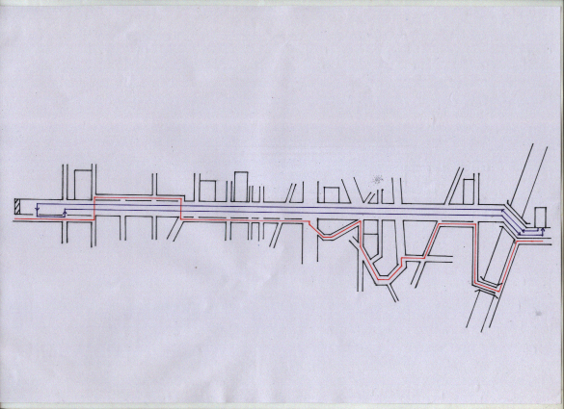
蒜南國小
自行車動線
支援車輛參考路線
警察局支援人員
交通組人員
朴
子
溪
防汛道路
六家佃長壽橋
0.0k起點
亞太汽車借款廣告
0.5k
榕樹王庄
0.8k
1.3k
蒜東社區
1.4k
1.8k
六腳倉庫
公路花園
蒜頭國小
口袋樂園
1.9k
2.2k
2.7k
2.8k
北圳涼亭
（醫護站）
2.9k
3.4k
墘窯休閒陶坊
支援車輛穿越點
支援車輛穿越點
3.5k
3.8k
4.5k
5k
中溝涼亭
（醫護站）
5.5k
6k
折返點
嘉義縣101年全國自行車日活動路線圖
附件二
嘉義縣101年全國自行車日報名表

單位名稱： 負責人：

聯 絡 人： 手 機：

帶隊人員： 手 機：

編號 | 姓名 | 需租用單車者打ˇ | 出生年月日  （保險用） | 身分證字號  （保險用）
1
2
3
4
5
6
7
8
9
10
1.本活動為參加者投保公共意外責任險。
2.報名日期自即日起至4月26日（星期四）下午17時截止。
3.活動現場捐3-4月或5-6月發票3張可參加玩遊戲活動（精美紀念品限量贈送），
4.報名地點：竹園國小 聯絡人：凃慶波主任 電話05-3650524
E-mail：jyps@mail.cyc.edu.tw 傳真05-3650446
5. 參加者請自備單車及安全帽，若租用單車者請於□中打勾註明，並需自付租金
每台新台幣100元。（本租用服務，請帶隊人員填寫確實租用數量。）
6.本表若不敷使用請自行複製。
7. 活動現場有政令宣導、有獎徵答，騎完全程之參加者贈送毛巾一條。

